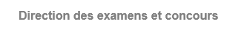

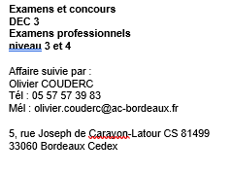
BREVET D'INITIATION A LA MER (BIMER) –
CERTIFICAT D'APTITUDE A L'ENSEIGNEMENT D'INITIATION A LA MER (CAEIMER)
SESSION 2022 – Ouverture du registre d’inscription du lundi 31 janvier au jeudi 17 mars 2022

Règlementation et date des épreuves :
Bulletin officiel n° 4 du 27 janvier 2022 / Note de service du 3-1-2022
https://www.education.gouv.fr/bo/22/Hebdo4/MENE2138283N.htm

